**ANEXO 1**

**Diagramas lógico y físico**

1. **Diagramas físicos.**
   1. **Departamento Administración.**

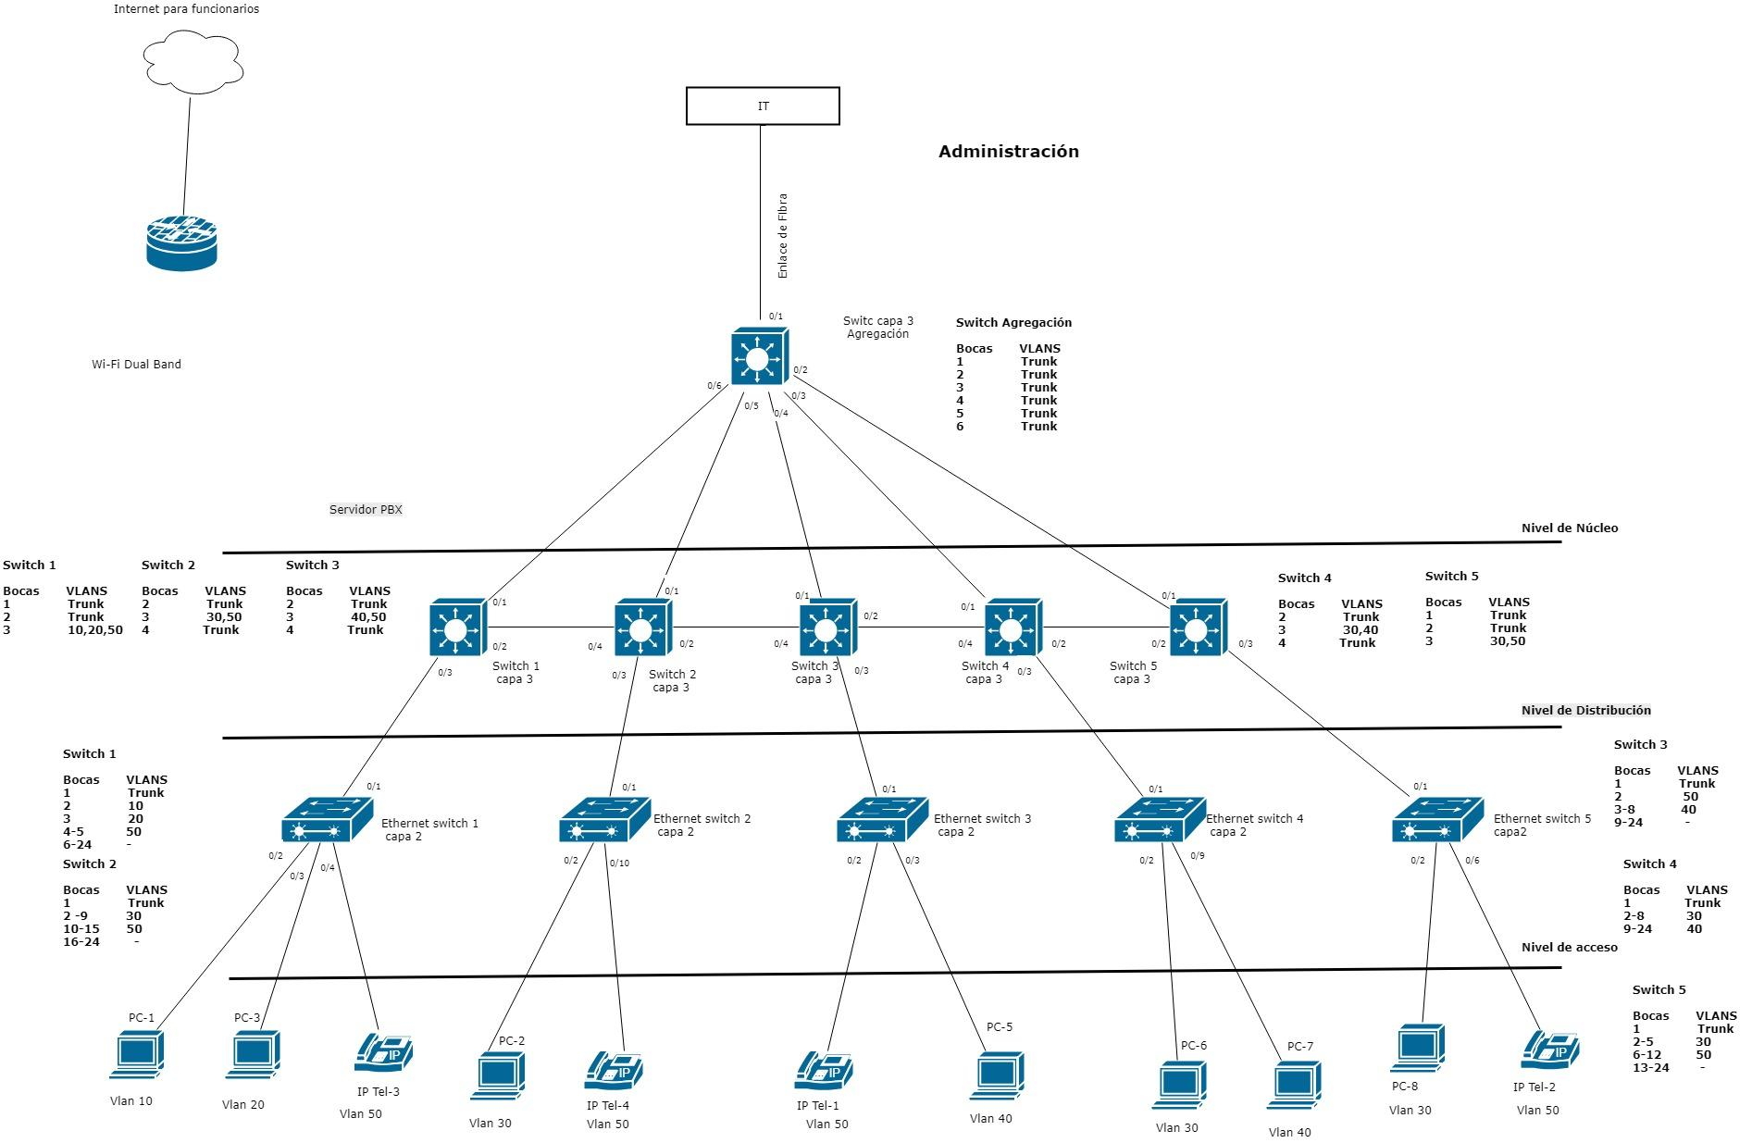

* 1. **Departamento Laboratorio.**

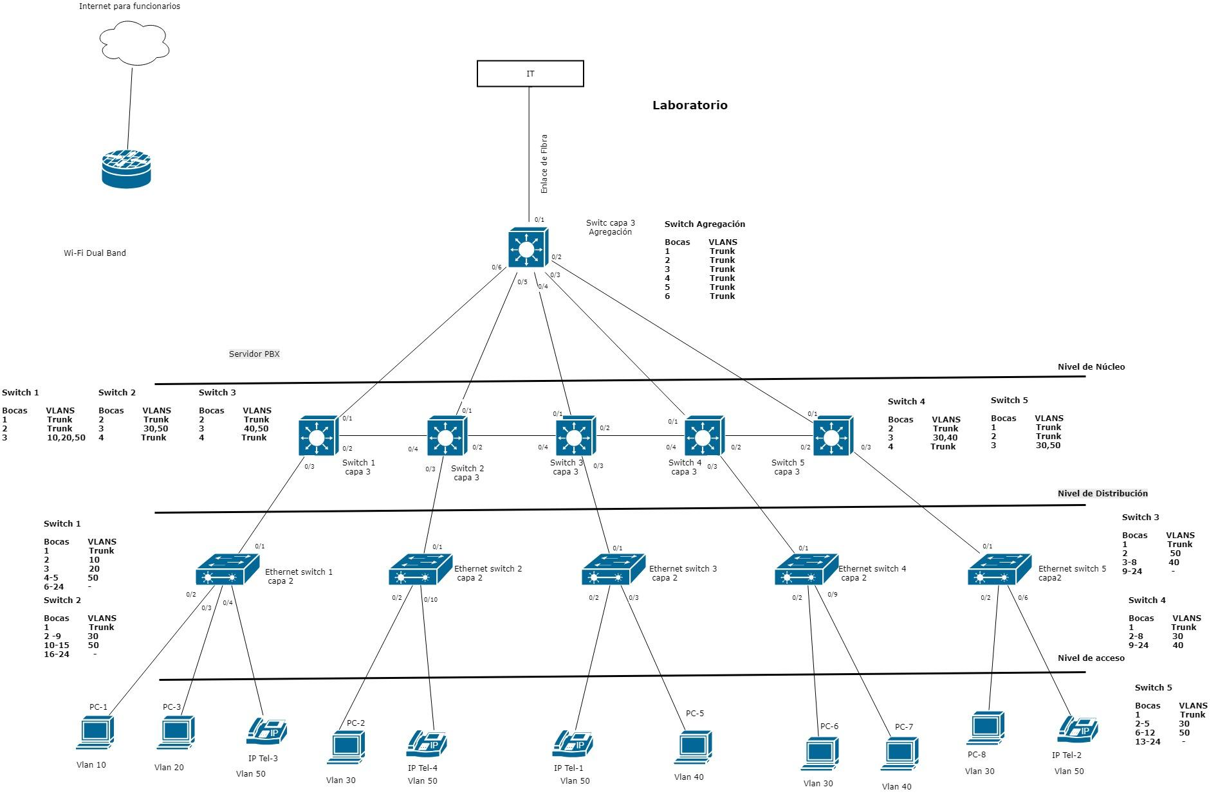

* 1. **Departamento Planta.**

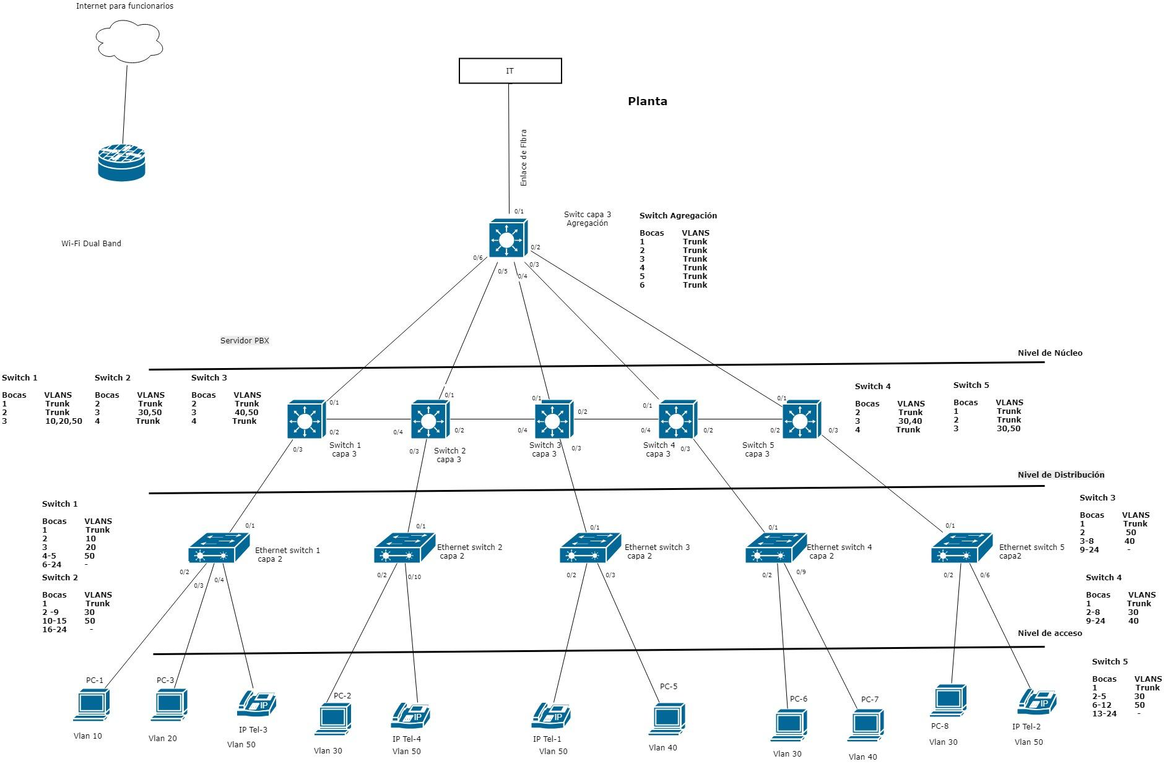

* 1. **Departamento IT.**

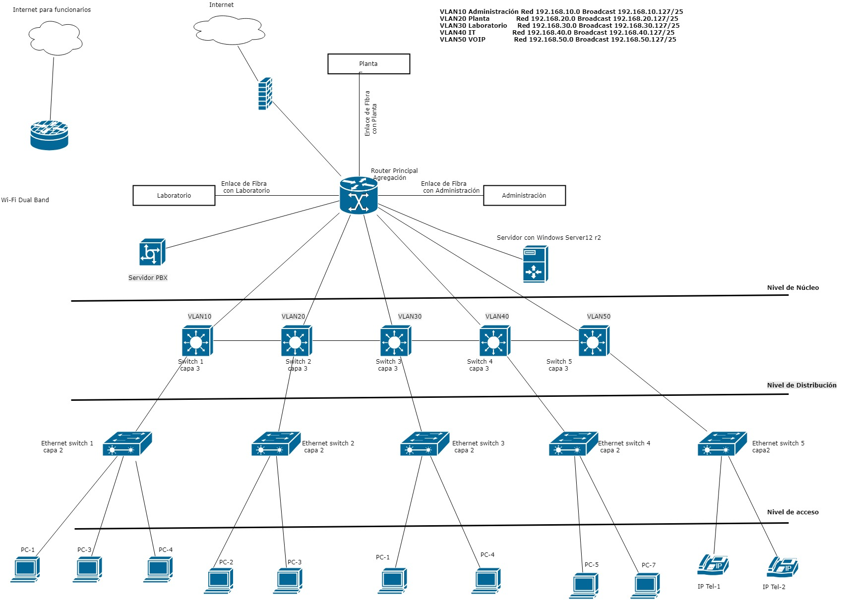

1. **Diagramas lógicos.**
   1. **Departamento Administración.**

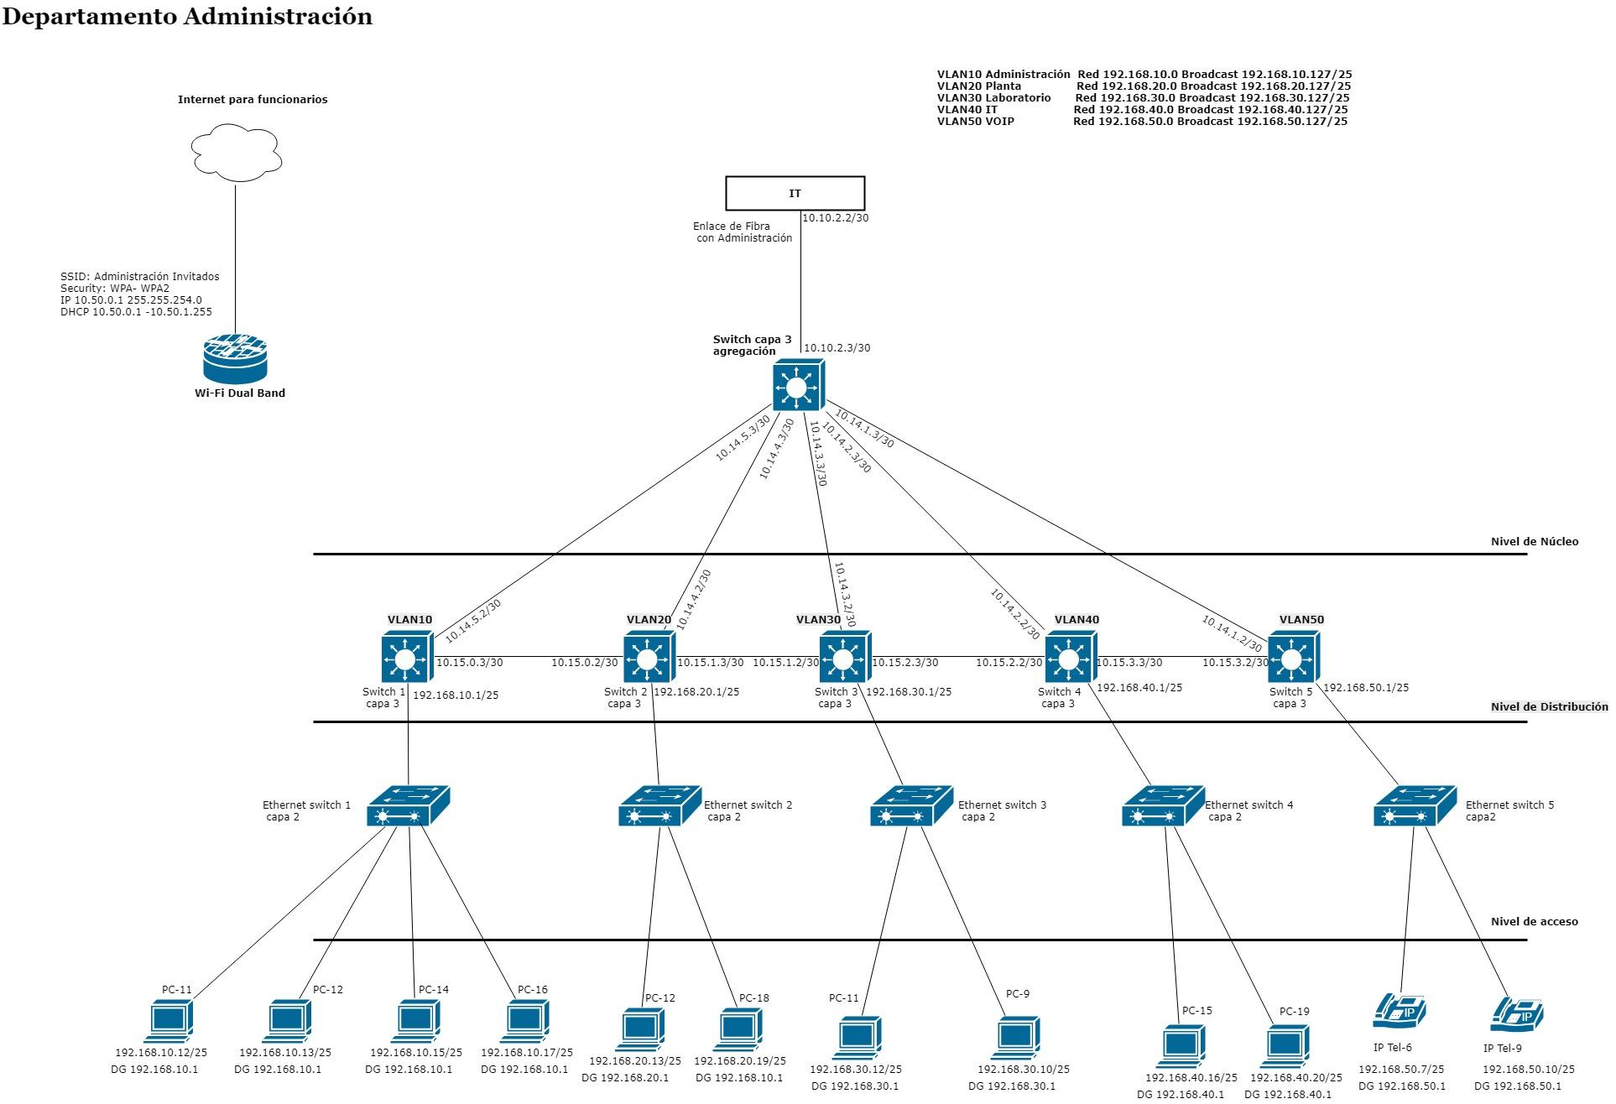

* 1. **Departamento Laboratorio.**

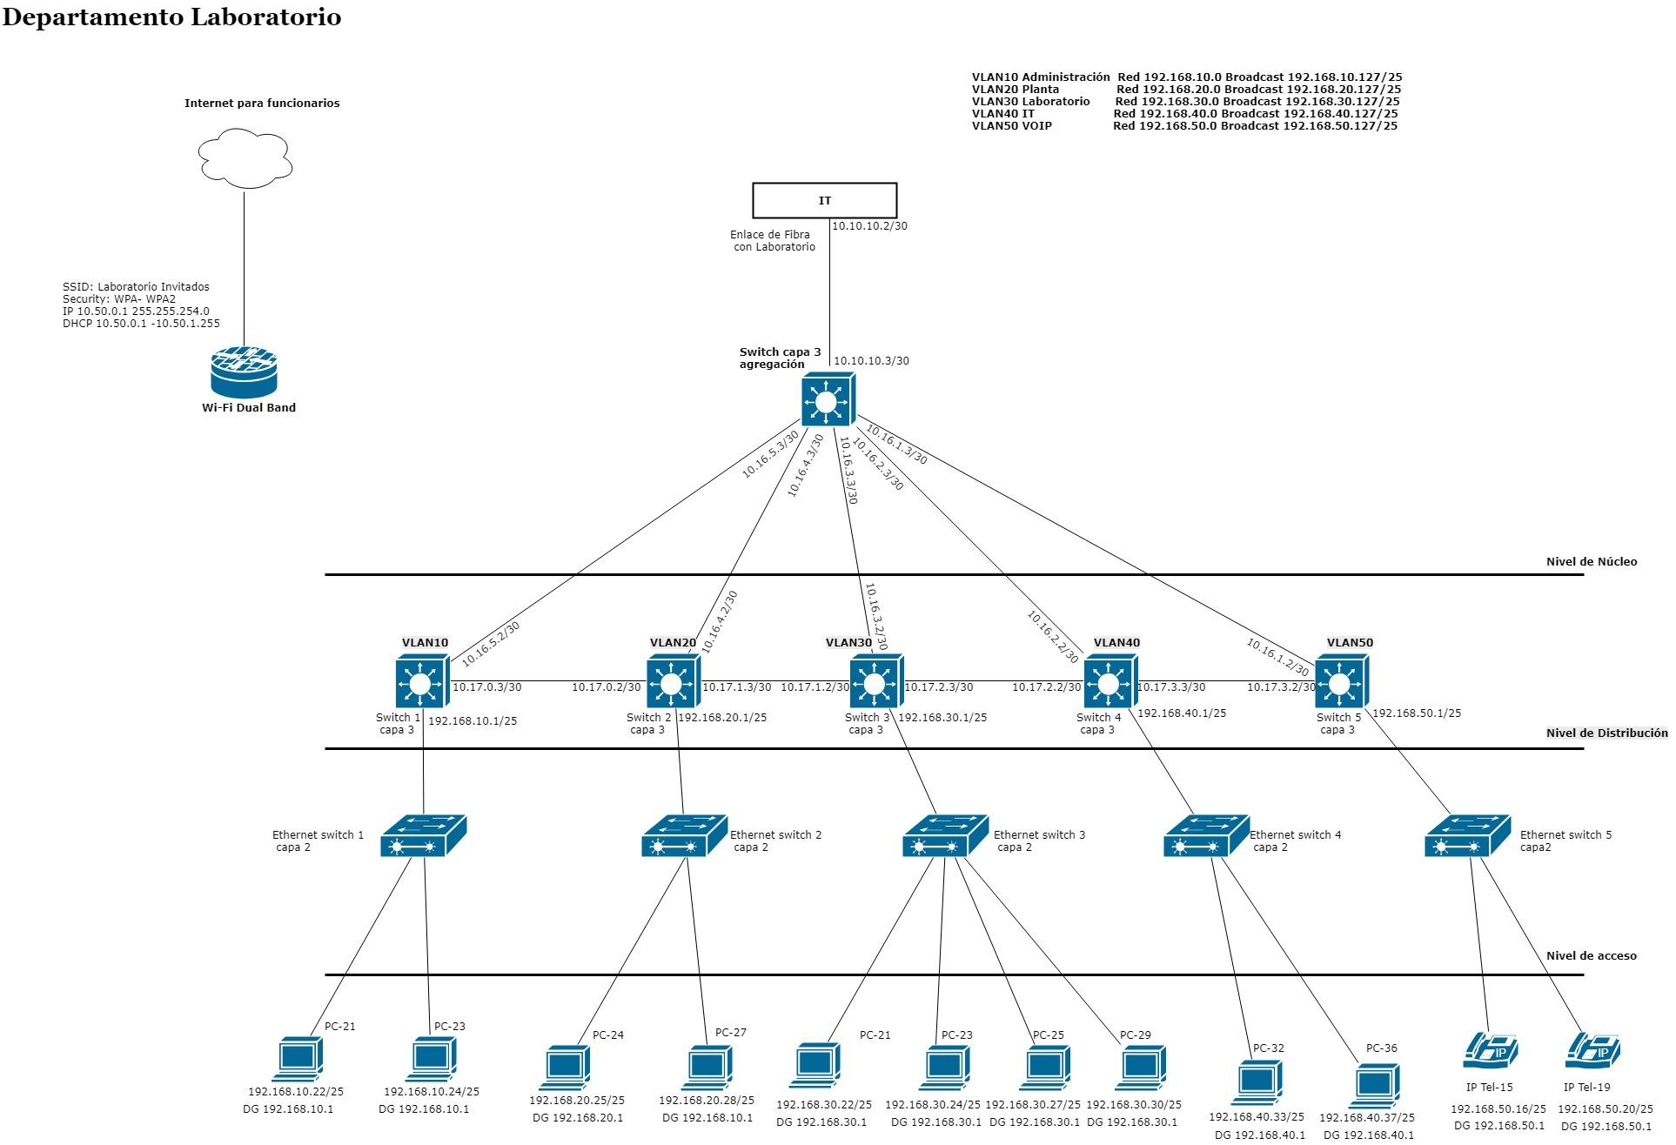

* 1. **Departamento Planta.**

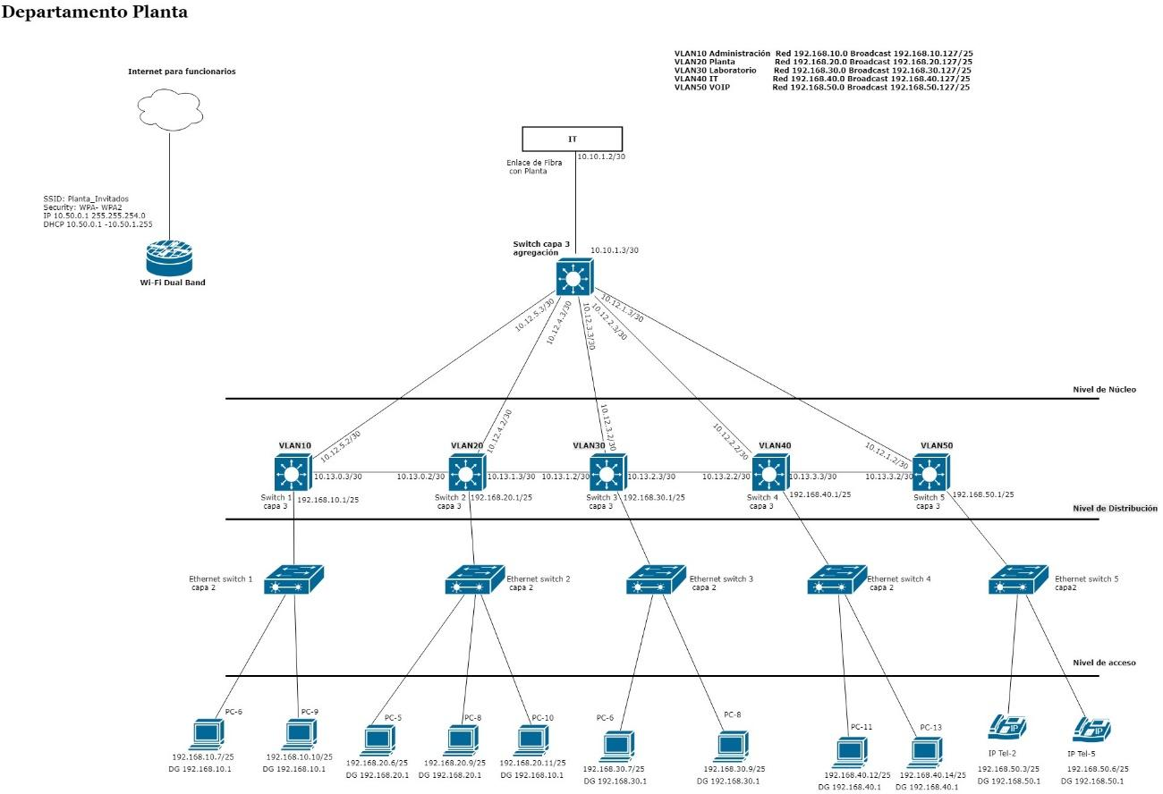

* 1. **Departamento TI.**

